ALGORITHME D’IDENTIFICATION MYCOLOGIE
Recommandations et algorithme pour l’identification de Candida auris selon système d’identification utilisé

- Mise en contexte

Candida auris est une levure généralement multi-résistante initialement découverte en 2009 en Asie. Depuis 2012, on constate son émergence rapide et simultanée sur plusieurs continents, et elle est maintenant rapportée dans plus de 17 pays incluant le Canada et les États-Unis. Cette levure est en cause dans plusieurs éclosions nosocomiales en milieux de soins, car elle se transmet entre personnes et peut persister dans l’environnement plusieurs semaines. Lorsque l’infection est invasive la létalité est de 30-70%. Toutes ces caractéristiques en font une levure unique et particulièrement virulente.

L’identification correcte est donc primordiale pour prévenir sa propagation et le traitement adéquat des patients atteints. Ceci est par contre difficile puisque la plupart des systèmes d’identification biochimiques en usage dans nos laboratoires mènent à une identification erronée de C. auris.

- Objectif / but de l’analyse :

Le document suivant détaille les algorithmes recommandés pour l’identification correcte de C. auris en fonction des tests et systèmes d’identification disponibles dans votre laboratoire.

- Recommandations pour culture et identification de C. auris:

3.1 Recommandations pour la mise en culture de C. auris
- La culture de C. auris ne requiert pas de milieux spécialisés. Des milieux d’utilité générale en mycologie telles que les géloses Sabouraud dextrose (SAB), Sabouraud Emmons ou IMA («inhibitory mold agar») avec antibiotiques sont adéquats. La culture peut aussi se faire sur des milieux bactériens usuels tels que géloses sang ou chocolat.
- Incubation de 24-48 heures à 30 °C est recommandée, mais la culture C. auris peut aussi se faire à température pièce ou à 37 °C.

3.2 Recommandations générales pour l’identification des levures
Le CINQ et l’AMMIQ recommandent que toutes les levures isolées de sites stériles (ex. sang, LCR) soient identifiées à l’espèce pour permettre un traitement initial adapté en fonction des profils de sensibilité propres à chaque espèce.

L’identification à l’espèce des levures provenant de sites non stériles doit aussi être envisagée dans certains cas, particulièrement si le patient ne répond pas au traitement antifongique ou lors d’éclosions dans le cadre d’enquête épidémiologique.

3.2 Recommandations pour l’identification de C. auris

C. auris donne une identification erronée pour la plupart des systèmes d’identification biochimiques en usage au Québec tel que le VITEK2 YST, API 20C AUX et le Phoenix Yeast ID. Le tableau ci-dessous résume les identifications erronées couramment obtenues pour chacun de ces systèmes avec C. auris.

Système d’identification | Identification erronée de C. auris^{B,C}
VItek 2 YST (bioMérieux)^{A} | Candida haemulonii (principalement)  Candida duobushaemulonii  Candida famata (rare)  Candida lusitaniae (rare)
API 20C AUX (bioMérieux) | Rhodotorula glutinis (sans pigment rose - principalement)  Candida sake  Candida famata (rare)  Candida lusitaniae (rare)
Yeast ID – Phoenix (BD) | Candida haemulonii (principalement)  Candida catenulata (rare)
Microscan | Multiples ID erronées (méthode non-recommandée)

^{A} – Pour les versions 7 et antérieures. La nouvelle version 8.01 permet l’identification correcte de C. auris.

^{B} – Cette liste résume les connaissances actuelles sur l’identification erronée de C. auris. Celle-ci peut être appelée à changer avec l’ajout de nouvelles données et lors de la mise à jour des systèmes par les manufacturiers.

^{C} – Tableau adapté des recommandations publiées sur le site du CDC¹⁻²

C. auris peut être identifié correctement sur les systèmes d’identification MALDI-TOF Biotyper (Bruker) ou VITEK MS (bioMérieux), mais seulement en utilisant les banques RUO de recherche des deux manufacturiers. L’identification par séquençage de la région D1D2 ou ITS de l’ADNr permet aussi l’identification sans ambiguïté de C. auris. Cette analyse est disponible au LSPQ.

Les tests complémentaires suivants (voir tableau ci-dessous) peuvent aussi permettre d’exclure qu’une levure est un C. auris.
Test complémentaire | Résultat pour C. auris
Couleur des colonies sur gélose chromogénique CHROMagar Candida | Rose pâle (parfois mauve pâle)
Thermotolérance | Bonne croissance à 40-42 °C (incubation de 24 à 48 h)
Filamentation sur gélose de farine de maïs («corn meal») | Absence d’hyphes et de pseudohyphes

3.5. Stratégies de criblage pour un dépistage efficace dans le cas d’éclosions

Dans le cas d’éclosion, où un dépistage systématique des patients peut être requis à grande échelle certaines caractéristiques propres à C. auris peuvent être utilisées au moment de la mise en culture pour isoler spécifiquement cette levure d’un échantillon mixte. Ces caractéristiques sont :
- Thermotolérance (croissance à 40-42 °C)
- Couleur sur gélose chromogénique (rose pâle sur gélose CHROMagar Candida)
- Halotolérance (croissance sur milieu contenant une concentration élevée en sel)
- Croissance sur dulcitol

Veuillez-vous référer aux deux protocoles AMMIQ-LSPQ pour le dépistage et l’isolement de C. auris ³⁻⁴.

3.6. Surveillance de C. auris

Nous suggérons fortement que tous les cas de C. auris suspectés au laboratoire soient rapportés immédiatement au microbiologiste de garde au laboratoire, qui avisera le service de prévention et de contrôle des infections (SPCI) et à l’unité de soin concernée selon les procédures locales. Les isolats confirmés doivent être acheminés au LSPQ. Veuillez-vous référer aux recommandations du CINQ pour les détails concernant la surveillance du C. auris

- Déclaration de cas
Les centres hospitaliers qui suspectent ou ont des cas confirmés de C. auris doivent :
- rapporter les cas et éclosions à leur direction de santé publique;
- contacter le laboratoire de référence en mycologie au LSPQ (courriel : philippe.dufresne@inspq.qc.ca; téléphone : 514 457-2070 p. 2226) et soumettre les souches pour une confirmation.

NOTE IMPORTANTE : Pour ce qui concerne les mesures de préventions et contrôle contre la transmission de C. auris dans les milieux de soins veuillez-vous référer aux lignes intérimaires du Comité sur les infections nosocomiales du Québec (CINQ) disponibles sur le site https://www.inspq.qc.ca/infections-nosocomiales/cinq

- Algorithme d’identification selon système d’identification⁶

VITEK 2 YST
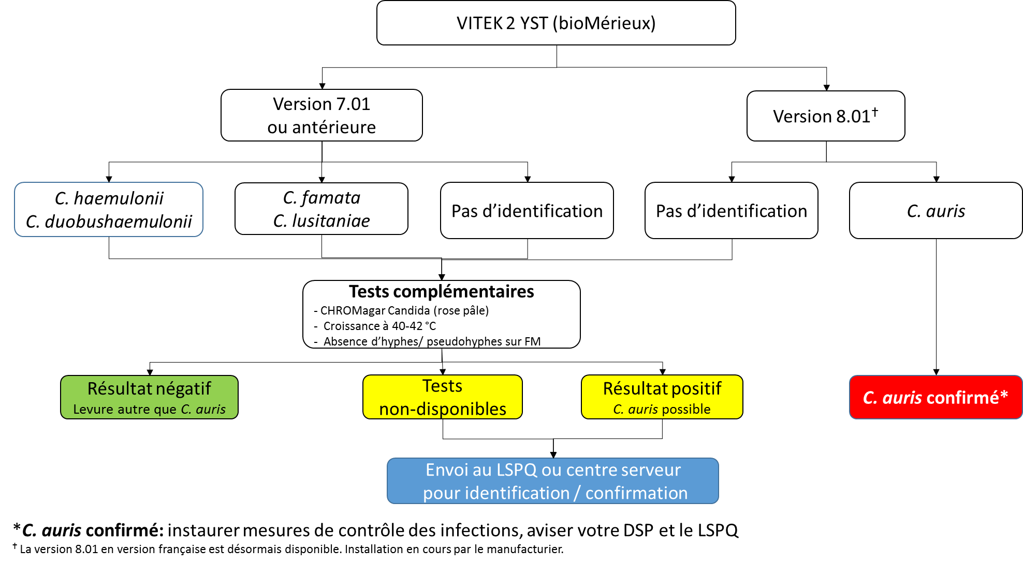

API 20C AUX
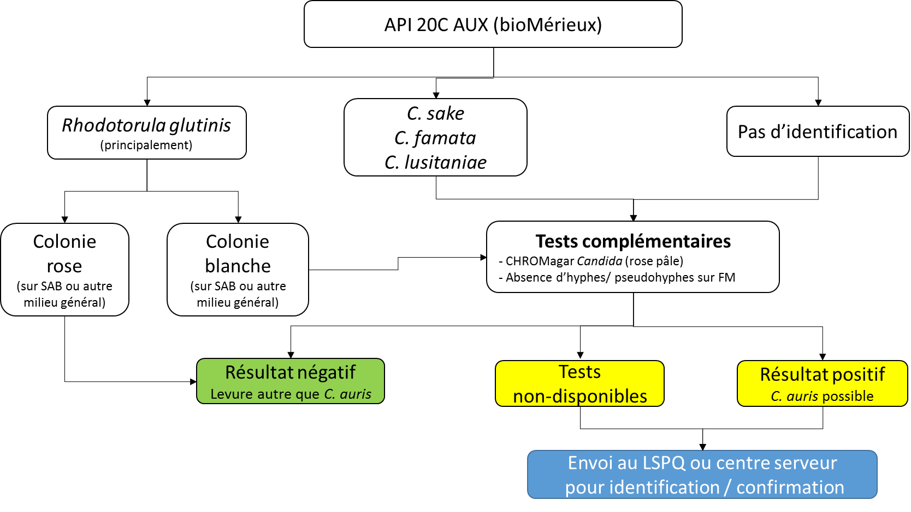

YEAST ID PHOENIX
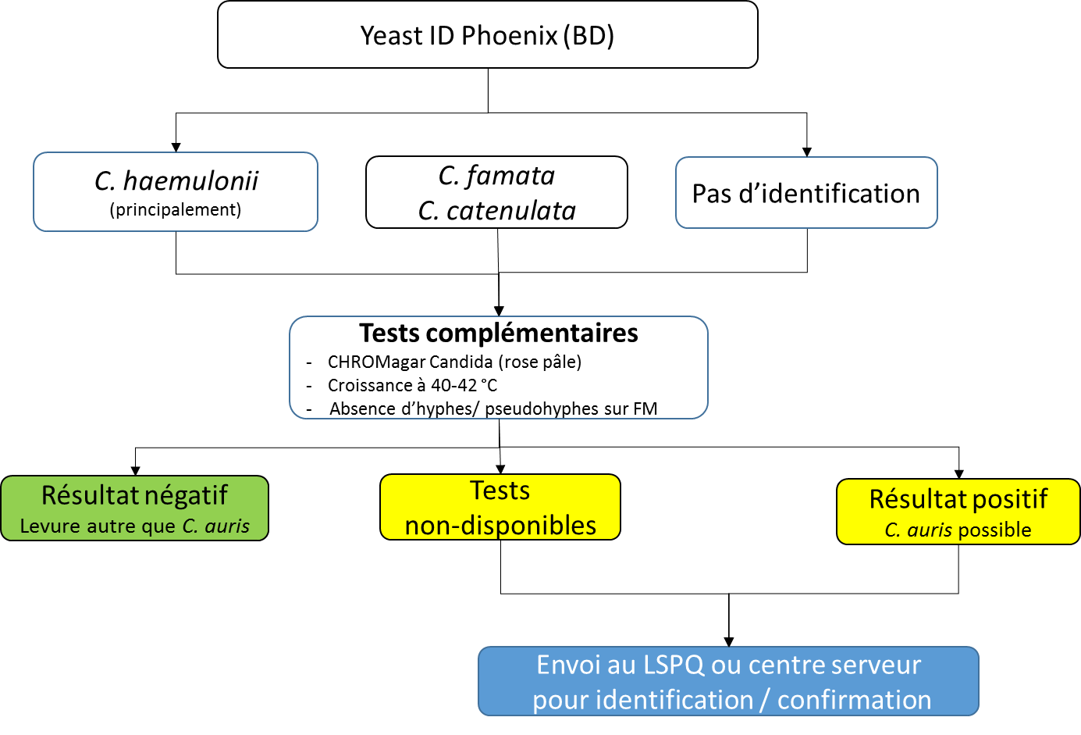
MALDI-TOF VITEK MS

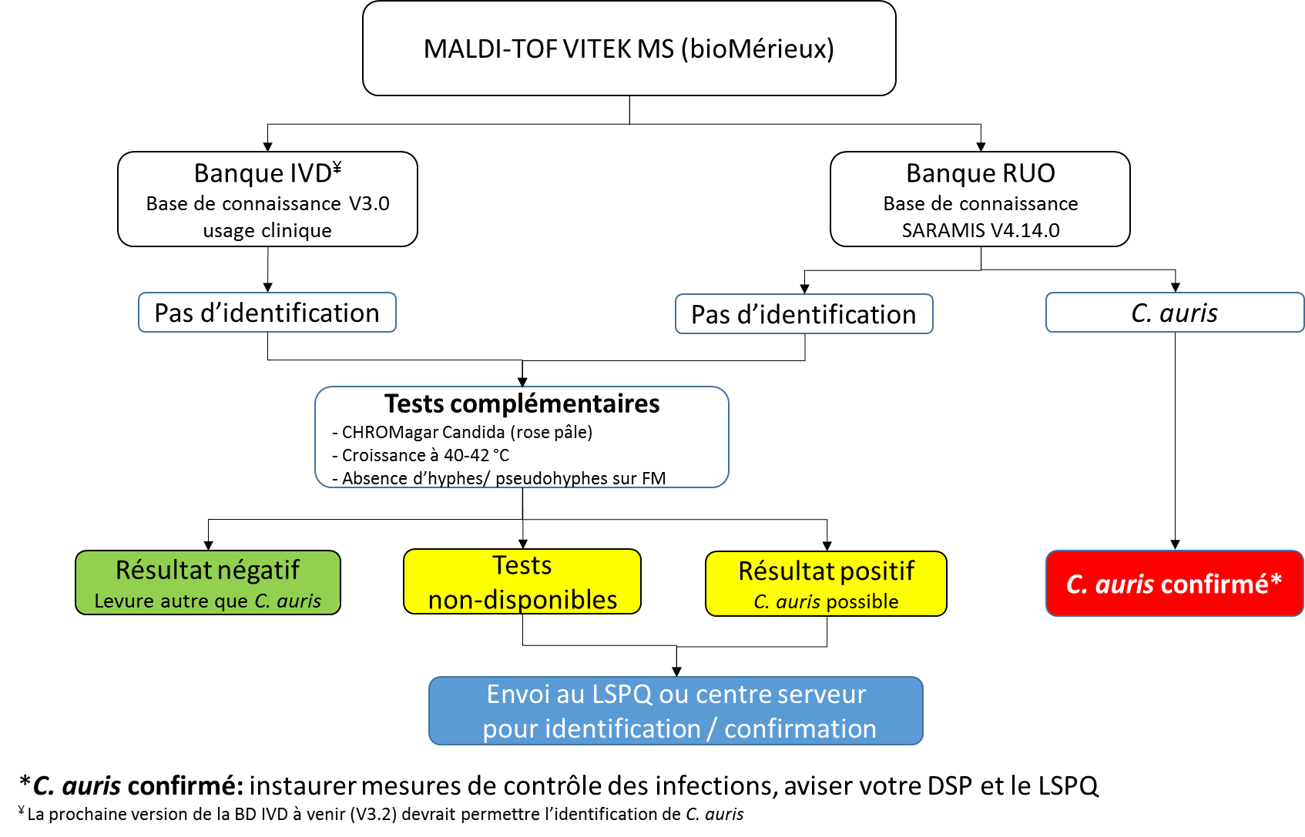
MALDI-TOF BIOTYPER
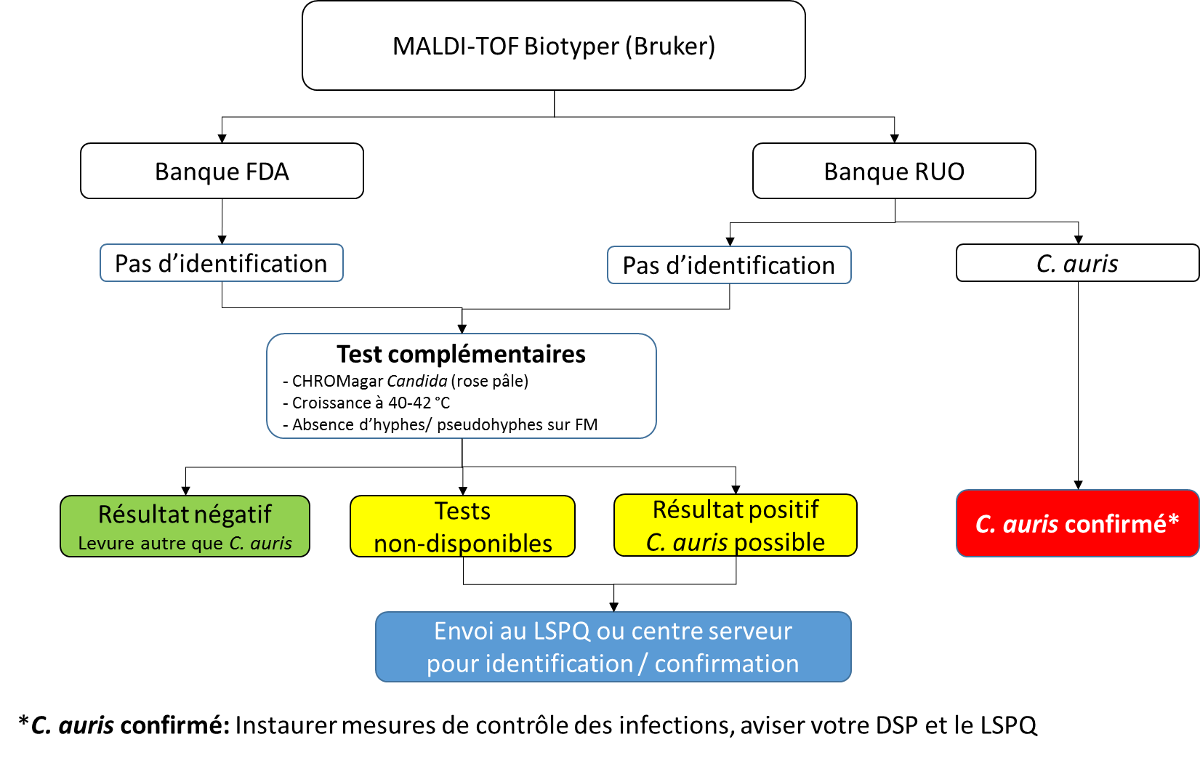

- Références:

- Candida auris recommendations for identification. Centers for Disease Control (site web 10 octobre 2017 – mise à jour 21 sept 2017): https://www.cdc.gov/fungal/diseases/candidiasis/recommendations.html
- Candida auris Clinical Update - September 2017 Centers for Disease Control (site web 10 octobre 2017 – mise à jour 21 sept 2017): https://www.cdc.gov/fungal/diseases/candidiasis/c-auris-alert-09-17.html
- PON AMMIQ-LSPQ : Isolement et dépistage de Candida auris sur gélose chromogénique . Version 1 (2017-10-27) https://www.inspq.qc.ca/lspq/protocoles-de-laboratoire
- PON AMMIQ-LSPQ : Isolement et dépistage de Candida auris à partir du protocole du CDC avec: bouillon Sabouraud dextrose enrichi en sel ou bouillon Sabouraud dulcitol enrichi en sel. Version 1 (2017-10-27) https://www.inspq.qc.ca/lspq/protocoles-de-laboratoire
- Fiche du CINQ : Mesures de prévention et de contrôle contre la transmission de Candida auris dans les milieux de soins Version 1 https://www.inspq.qc.ca/publications/ (disponible prochainement)
- Algorithm to identify Candida auris based on biochemical laboratory method and initial species identification. Centers for Disease Control (site web 10 octobre 2017 – mise à jour 21 sept 2017): https://www.cdc.gov/fungal/diseases/candidiasis/pdf/Testing-algorithm-by-Method-temp.pdf

- Diffusion :

Selon les procédures de votre laboratoire.

- Version :

Versions | Date | Auteurs | Modifications
1.0 | 2017-10-27 | Philippe Dufresne  Jeannot Dumaresq  Me-Linh Luong  Jean Longtin  Jasmin Villeneuve  Anne Desjardins  Simon Dufresne | Création  Révision  Révision  Révision  Révision  Collaboration  Collaboration

